Конспект по развитию речи
Подготовительная к школе группа
тема «Встречаем птиц»
Воспитатель :Толоконникова Олеся Васильевна
Цель: Создание условий для закрепления знаний детей о птицах.
Задачи:
- Закреплять представление о зимующих и перелетных птицах.
-Развивать связную речь - умение понятно для окружающих выражать свои мысли, умение правильно строить предложения с союзами и союзными словами: что, когда, потому что.
-Развивать навыки работы с бумагой в стиле оригами(складывать избумаги фигурку птицы).
Материал:
мяч, письмо от Незнайки, иллюстрации с изображением зимующих и
перелетных птиц, магнитная доска, квадратные заготовки для оригами.
Ход занятия:
Воспитатель: Ребята, какое сейчас время года?
Воспитанники: Весна.( Картинка девушка весна)
Воспитатель: Всё вы правильно сказали. Наступила весна! Какая она, весна?
Воспитанники: Теплая, светлая, радостная, звонкая, добрая, солнечная, ласковая.
Воспитатель: А какой месяц сейчас ?
Воспитанники: Апрель.
Воспитатель: Ребята, мне на электронную почту пришло письмо. Здесь написано: что письмо для ребят подготовительной к школе группы «Звездочки».

Воспитатель: Предлагаю письмо прочитать: «Здравствуйте, ребята! Пишет вам ваш друг Незнайка. Я узнал, что существуют зимующие и перелетные птицы. Но чем они отличаются? И как их узнать? Очень жду вашего ответа. Помогите, пожалуйста».
Ребята, поможем Незнайке?
Воспитанники: Поможем.
Воспитатель: Ребята, посмотрите на доску. Здесь разместились разные птицы.
Каких птиц на доске вы узнали?
Воспитатель: это какие птицы?
Воспитанники: Это зимующие птицы.
Воспитатель: Как вы думаете, почему их называют зимующими?
Воспитанники: Зимующие птицы способны находить себе корм в зимнее время, они никуда не улетают.
Воспитатель: Почему птицы называются перелетными?
Воспитанники: Перелетными птицы называются потому, что улетают на зиму в теплые края, а весной прилетают обратно. Возвращаются они в строгом порядке: сначала те, кто клюёт зёрна, затем водоплавающие, потом которые питаются насекомыми.
Воспитатель: Молодцы! А теперь немного поиграем.
Воспитатель: А теперь давайте поиграем в игру «Один – много».
Один грач, а много…(грачей).
Один лебедь, а много…(лебедей).
Одна утка, а много…(уток).
Один гусь, а много…(гусей) и т.д.
Воспитатель: Я предлагаю вам, ребята, поиграть в подвижную игру «Птицы». Я буду называть вам птиц, вы будете внимательно слушать и когда я назову зимующую птицу, вы должны будете встать со стульчиков, а когда перелетную, то сесть.
Зимующие птицы - Ворона, снегирь, синица, сова, воробей, дятел, клест.
Перелетные птицы – Соловей, зяблик, грач, кукушка, аист, жаворонок, чайка, утка.
Воспитатель: Ребята, я вам сейчас буду говорить название птиц, а вы должны будете изменить окончание. ( игра с мячом) Например:
Грачи – нет грачей
Ласточки – нет ласточек
Вороны – нет ворон
Синицы – нет синиц
Совы - нет сов
Дрозды – нет дроздов
Кукушки – нет кукушек
Лебеди – нет лебедей
Воспитатель: Ребята я вам сейчас покажу картинку птицы, но не полностью, а только часть. Нужно угадать птицу и рассказать про нее, что вы знаете о ней. (разрезные картинки птиц). А потом найти другие части и собрать картинку птицы.
Воспитатель: Посмотрите, ребята, какие красивые птицы. Расскажите нам о них.
( Мнемотаблицы)
Заслушиваются ответы 2-3воспитанников.
Воспитатель: Молодцы ребята!
Воспитатель: А теперь давайте посмотрим на картинки с птицами и посмотрим, чем похожи и чем отличаются птицы друг от друга.( Смотрим картинки о отвечаем)
Воспитатель: А теперь ребята давайте поиграем. Дидактическая игра «Звуковые домики» .
Я вам буду показывать картинку с птицей, вы должны назвать ее и определить сколько слогов в названии птицы и какие это звуки вы слышите
Грач – 1 слог
Г – твердый согласный
Р – твердый согласный
А – гласный звук
Ч – твердый согласный
Сорока - 3 слога
С - твердый согласный
О -гласный звук
Р -твердый согласный
О-гласный звук
К - твердый согласный
А -гласный звук
Утка -2 слога
У - гласный звук
Т - твердый согласный
К - твердый согласный
А - гласный звук
Воспитатель: Ребята, вы очень много знаете о птицах. Всё что вы мне рассказали я обязательно напишу Незнайке. Но чтобы его порадовать, я предлагаю вам, ребята, сделать птиц из бумаги и отправить их Незнайке. Согласны?
Воспитатель: Ребята как называется техника складывания бумаги?
Воспитанники: Оригами.
Воспитатель: Правильно. А теперь внимательно слушайте меня, смотрите и выполняйте все мои инструкции.

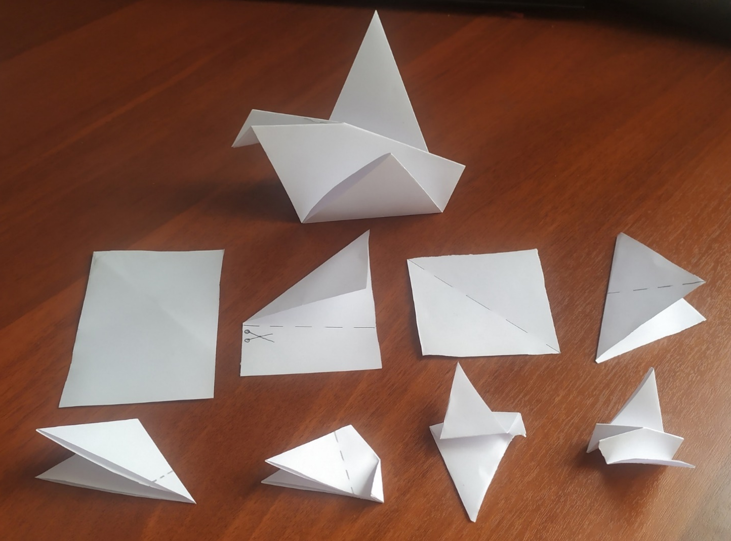

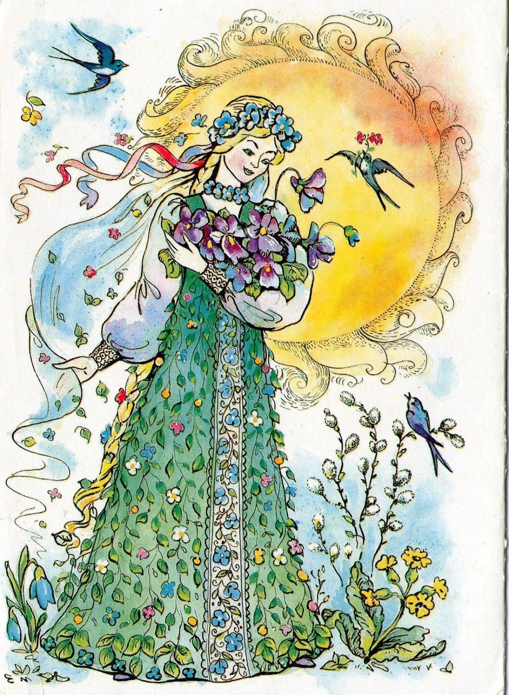

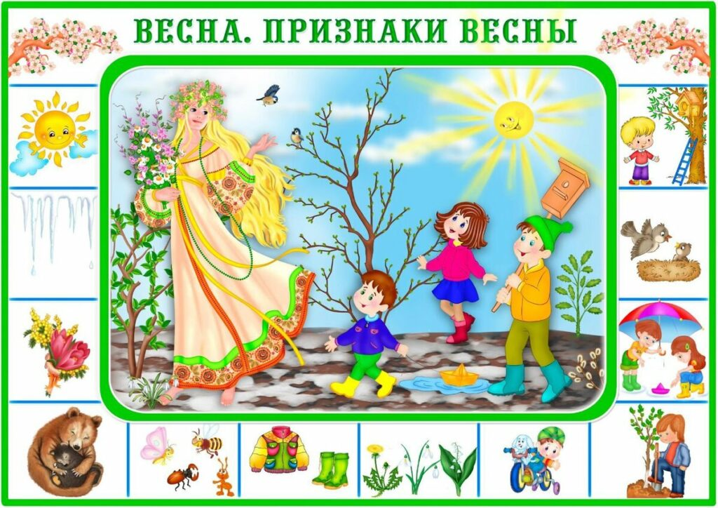

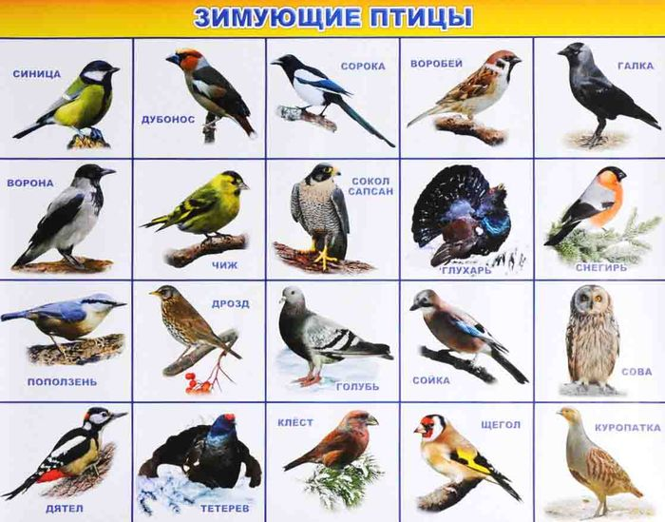

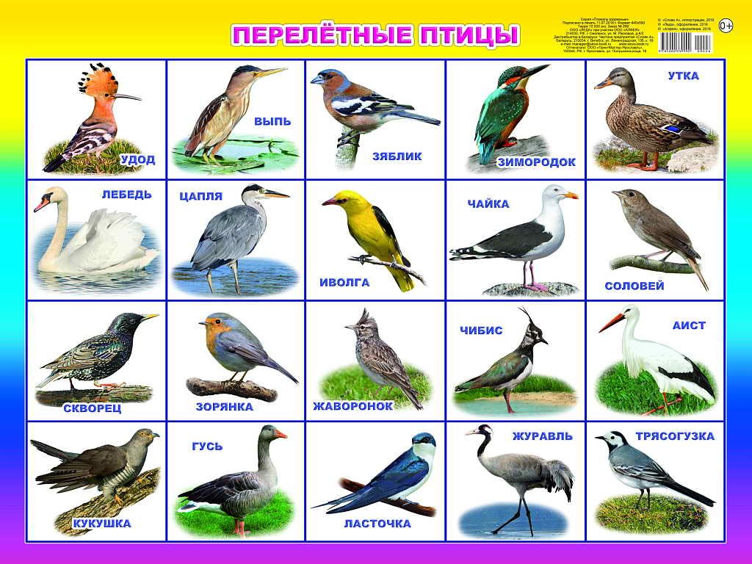

Мнемотаблица
Название птицы

Какая это птица? Зимующая или перелетная?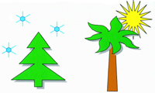

Эта птица крупная или мелкая?

Назови части тела птицы, особенности ее внешнего вида.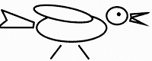

Чем питается ?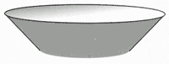

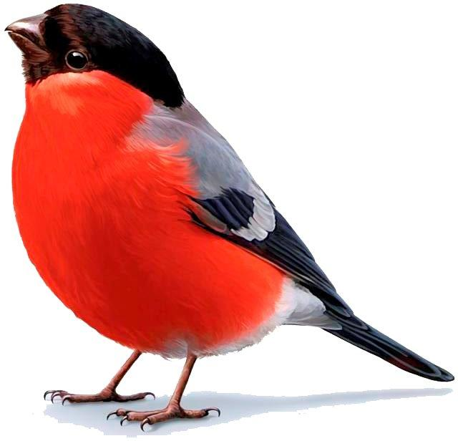

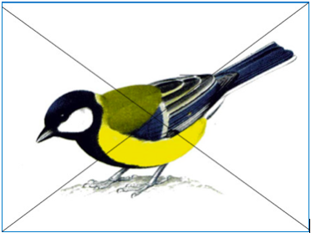

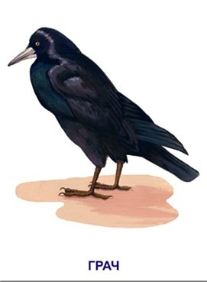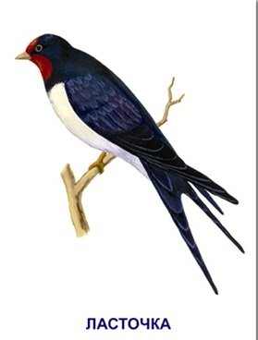

«Здравствуйте, ребята!
Пишет вам ваш друг Незнайка. Я узнал, что существуют зимующие и перелетные птицы. Но чем они отличаются? И как их узнать? Очень жду вашего ответа. Помогите, пожалуйста».

